ОТЧЕТ О ДЕЯТЕЛЬНОСТИ

СЧЕТНОЙ ПАЛАТЫ ГОРОДА ЛИПЕЦКА
в 2023 году

___________________________________________________

ОГЛАВЛЕНИЕ

- Вводные положения 3
- Основные направления и итоги работы в 2023 году 3
- Контроль за формированием и исполнением бюджета города, составлением и достоверностью бюджетной отчетности 8
- Управление и распоряжение муниципальной собственностью 22
- Экспертно-аналитическая деятельность 25
- Экспертиза проектов нормативных правовых актов 29
- Деятельность Счетной палаты по противодействию коррупции 32
- Информационная, методологическая и иная деятельность. Взаимодействие с государственными, правоохранительными и органами местного самоуправления 33
- Основные задачи и направления деятельности в 2024 году 34

1. Вводные положения.

Настоящий отчёт о деятельности Счетной палаты города Липецка (далее - Счетная палата) в 2023 году подготовлен на основании требований статьи 54 Устава городского округа город Липецк Липецкой области Российской Федерации, принятого решением Липецкого городского Совета депутатов от 24.02.2015 № 990 (далее – Устав города Липецка).

Правовые основы образования и деятельности Счетной палаты определены Бюджетным кодексом РФ (далее – БК РФ), Федеральным законом от 07.02.2011 № 6 - ФЗ «Об общих принципах организации и деятельности контрольно-счётных органов субъектов Российской Федерации и муниципальных образований», Уставом города Липецка, Положением «О Счетной палате города Липецка», Регламентом Счетной палаты, Положением «Об основах бюджетного устройства и бюджетного процесса в городе Липецке», иными федеральными и региональными законами, нормативными правовыми актами городского округа город Липецк.
Настоящий отчет содержит сводную информацию о реализованных в 2023 году контрольных и экспертно-аналитических мероприятиях, а также о иных направлениях деятельности Счетной палаты в рамках установленных полномочий.
Отчет рассмотрен и утвержден Коллегией Счетной палаты города Липецка (решение Коллегии от 11.03.2024 № 2).

2. Основные направления и итоги работы в 2023 году.

Счетная палата является постоянно действующим органом внешнего муниципального финансового контроля, полномочия которого распространяются на вопросы соблюдения субъектами бюджетной системы финансово-бюджетного законодательства, организации и осуществления контроля за эффективностью использования средств бюджета города Липецка, формирования, управления и распоряжения муниципальной собственностью, экспертизы проектов бюджета города и муниципальных правовых актов, приводящих к изменению доходов бюджета, касающихся его расходных обязательств и муниципальных программ, анализа и мониторинга бюджетного процесса в городе Липецке.
Счетная палата контролирует вопросы соблюдения участниками бюджетного процесса правил ведения бухгалтерского учета и составления отчетности, проводит внешнюю проверку годового отчета об исполнении бюджета города, наделена правом осуществления производства по делам об административных правонарушениях.
В целях обеспечения единой системы контроля Счетная палата осуществляет экспертно-аналитическую, контрольную, информационную и иную деятельность.
2.1. В 2023 году деятельность Счетной палаты осуществлялась в соответствии с Планом работы, утвержденным решением Коллегии Счетной палаты от 26.12.2022 № 6.
При планировании контрольных мероприятий использовался принцип риск-ориентированного подхода, учитывалась обязательность проведения отдельных контрольных мероприятий, предусмотренная нормами законодательства, рассматривались предложения Липецкого городского Совета депутатов, администрации города Липецка, иных контрольных и надзорных органов.
В течение года в план работы внесены следующие изменения:
- на основании письма Контрольно-счетной палаты Липецкой области от 12.05.2023 организовано участие в проведении совместного с Контрольно - счетной палатой Липецкой области контрольного мероприятия «Проверка законности и эффективности использования средств областного бюджета, выделенных в 2022 году и текущем периоде 2023 года бюджетам муниципальных образований на реализацию мероприятий по благоустройству дворовых территорий многоквартирных домов в рамках государственной программы Липецкой области «Формирование современной городской среды в Липецкой области»;
- изменение наименования объекта проверки МКУ «Городской центр рекламы» на МКУ «Центр развития территорий» в связи с переименованием;
- в связи с планируемой ликвидацией МУП «Липецкая станция аэрации» в 2023 году, период, подпадающий под проверку финансово-хозяйственной деятельности МУП «Липецкая станция аэрации» (2021 – 2022 годы), увеличен на истекший период 2023 года.

2.2. Плановые мероприятия отчетного года выполнены в полном объеме.
Проведено 25 контрольных и 7 экспертно-аналитических мероприятий на 53 объектах.
Кроме того, проведено 138 экспертиз проектов нормативных правовых актов и муниципальных программ.
Общий объем средств, охваченных контрольными мероприятиями (без учета внешней проверки и других экспертно-аналитических мероприятий) составил 9719,7 млн. рублей.
Экспертно-аналитическими мероприятиями охвачены расходы бюджета в сумме 1393,6 млн. руб. и муниципальные закупки в сумме 332,2 млн. рублей.
При проведении контрольных мероприятий в 2023 году установлено более 140 случаев финансовых нарушений на общую сумму 298,9 млн. рублей. Кроме того, отмечено неэффективное использование бюджетных средств в сумме 74,7 млн. рублей.
Сумма выявленных в отчетном году финансовых нарушений значительно (в 2,9 раза) выше прошлого года, но почти на 40 процентов ниже чем в 2021 году.
Значительные колебания объясняются спецификой проверяемых объектов.

Показатели | сумма  (млн. руб.)
 | 2021 год | 2022 год | 2023 год
Нарушения при формировании и исполнении бюджета | 70,8 | 9,9 | 8,7
Нарушения ведения бухгалтерского учета, составления и представления бухгалтерской (финансовой) отчетности | 270,9 | 39,2 | 248,0
Нарушения в сфере управления и распоряжения муниципальной собственностью | 0,14 | 6,6 | 5,6
Нарушения при осуществлении муниципальных закупок | 62,0 | 48,2 | 36,6
Нецелевое использование бюджетных средств | 1,25 | - | -
Всего нарушений | 472,3 | 103,9 | 298,9
Кроме того, неэффективное использование бюджетных средств | 350,6 | 6,1 | 74,7

2.3. Как видно из приведённых в таблице данных, рост финансовых нарушений наблюдается по одному из их видов - нарушения ведения бухгалтерского учета, составления и представления бухгалтерской (финансовой) отчетности.
В 2023 году они установлены в сумме 248,0 млн. руб. и составили более 80% от всех выявленных финансовых нарушений.
Основная сумма выявлена в ходе проведения внешней проверки формирования и исполнения бюджета города, составления годовой бюджетной отчетности главных администраторов доходов и распорядителей бюджетных средств и сводного годового отчета об исполнении бюджета города за 2022 год.
Внешняя проверка проведена в соответствии со ст.264.4 Бюджетного кодекса РФ.
Годовая бюджетная отчетность восьми департаментов и двух подведомственных бюджетных учреждений проверена с выходом на место, остальных администраторов бюджетных средств в камеральном порядке.
Нарушения в части ведения бухгалтерского учета и составления бухгалтерской отчетности составили 173,0 млн. рублей.
Так, в бюджетном учете и годовой отчетности департамента экономического развития не была отражена стоимость создания (реконструкции) объектов по заключенным концессионным соглашениям в сумме 171,5 млн. руб. и занижена сумма дебиторской задолженности по концессионному соглашению с АО «ЭкоПром-Липецк» на сумму 1,4 млн. рублей.
При проверке главного администратора бюджетных средств – департамента развития территорий установлено, что в подведомственном учреждении МКУ «Центр развития территории» в состав постоянно действующей инвентаризационной комиссии включено материально-ответственное лицо, что является нарушением «Методических указаний по инвентаризации имущества и финансовых обязательств».
В бухгалтерском учете учреждения не отражена внеплановая инвентаризация, проведенная в присутствии инспектора Счетной палаты, по результатам которой установлена недостача имущества в количестве 8 единиц общей стоимостью 98,4 тыс. рублей.
По результатам внешней проверки с главными администраторами бюджетных средств проведена работа по устранению нарушений.

2.4. Следующий блок - нарушения при осуществлении муниципальных закупок. В 2023 году их зафиксировано на сумму 36,6 млн. рублей.
Нарушения в сфере закупок установлены у следующих распорядителей бюджетных средств.
В МУ «Управление главного смотрителя г. Липецка» установлено недостаточное обоснование начальной максимальной цены контракта на ликвидацию несанкционированных свалок (отсутствие технических характеристик, неиспользование информации реестра контрактов, по которым выполнялись аналогичные работы), что привело к завышению НМЦК на сумму порядка 7 млн. рублей.
При расчете НМЦК на капитальный ремонт кровли культурно-образовательного центра «Маяк» МБУ ДШИ №2 неверно сформировано техническое задание (завышена площадь кровли), что повлекло необоснованное увеличение НМЦК на сумму 2,3 млн. рублей.
Нарушения в сфере закупок на общую сумму 10,0 млн. руб. установлены при реализации мероприятий по благоустройству дворовых территорий, это искусственное дробление закупок на общую сумму 6,0 млн. руб., отсутствие экспертизы результатов муниципальных контрактов на общую сумму 3,6 млн. руб., завышение оплаченных работ над фактически выполненными и несоответствие муниципальным контрактам поставленного оборудования на общую сумму 0,4 млн. рублей.

2.5. В числе нарушений при исполнении бюджета по прежнему остаются факты неправильного применения бюджетной классификации.
Как правило, это допускается при создании объектов благоустройства, когда устройство новых тротуаров, дорожек и т.п. не учитывается на балансах учреждений в составе основных средств, а списывается на текущие затраты, как проведение ремонта.

2.6. В ходе проверок выявлены факты неэффективного использования бюджетных средств на сумму 74,7 млн. рублей.
Так, при проверке главного администратора бюджетных средств -департамента градостроительства и архитектуры установлены ранее произведенные неэффективные затраты по капитальным вложениям на общую сумму 51,3 млн. руб., в отношении которых необходимо принять решение о списании.
По-прежнему отмечались факты некачественного выполнения работ, быстрой утраты потребительских свойств товаров и услуг в ходе эксплуатации (такие как поломка малых архитектурных форм, разрушение асфальтных покрытий и т.п.). При проведении ремонтных работ не указываются места их проведения (этаж, кабинет и т.п.), что затрудняет контроль за объемами и качеством проведенных работ, проведение претензионной работы по гарантийным обязательствам.

2.7. Реализация результатов контрольных и экспертно-аналитических мероприятий представлена следующими показателями:
Наименование показателя | Значение
 | 2023 год
1. Устранено выявленных финансовых нарушений по результатам контрольных мероприятий всего в 2023 году (млн. руб.), всего: | 256,2
2. Направлено представлений (ед.) | 36
3. Исполнено представлений (ед.) | 31
4.Количество предложений (рекомендаций), подготовленных по результатам контрольных и экспертно-аналитических мероприятий (ед.) | 72
5. Количество информаций, направленных Главе города (ед.) | 36
6.Количество направленных информаций в представительный орган (ед.) | 36
7.Количество материалов, направленных в правоохранительные и надзорные органы (ед.) | 3
8.Количество возбужденных по материалам КСО дел об административных правонарушениях | 2
9.Количество составленных протоколов об административных правонарушениях (ед.)  из них: | 2
- рассмотрено судебными органами (ед.) | 2
- привлечено к административной ответственности | 4

По результатам проведенных контрольных и экспертно-аналитических мероприятий руководителям проверенных предприятий и учреждений направлены 36 представлений, 31 из которых выполнены в установленные сроки, по остальным представлениям сроки исполнения не завершены.
Устранено финансовых нарушений и недостатков на сумму 256,2 млн. рублей, что составляет 85,7 процентов от выявленных.
Основная сумма нарушений устранена путем постановки на бухгалтерский учет муниципального имущества, созданного в рамках реализации концессионных соглашений, а также путем выполнения дополнительных работ и возврата в бюджет города незаконно потраченных средств.
Должностными лицами Счетной палаты города Липецка составлено 2 протокола об административных правонарушениях, по которым мировыми судьями вынесены постановления о признании виновными должностных лиц в совершении административного правонарушения и назначении наказания в виде предупреждения. По двум фактам нарушений законодательства о закупках для муниципальных нужд, выявленным Счетной палатой, возбуждены дела об административных правонарушениях органами прокуратуры Липецкой области.
Информация по результатам контрольных мероприятий направлялась в адрес Главы города, Липецкого городского Совета депутатов, руководителям профильных департаментов, правоохранительным, надзорным и другим заинтересованным органам. Материалы проверок регулярно рассматривались на заседаниях профильных и рабочих комиссий Липецкого городского Совета депутатов.

3. Контроль за формированием и исполнением бюджета города, законностью и эффективностью использования бюджетных средств.

В зависимости от времени осуществления контрольных действий, финансовый контроль осуществлялся в форме предварительного, текущего и последующего контроля.
На этапе предварительного контроля проводились мероприятия по экспертизе проекта бюджета города, проектов нормативных правовых актов по бюджетно-финансовым вопросам, участие в процессе их обсуждения и принятия.
Более подробно мероприятия предварительного контроля будут описаны в разделе «экспертно-аналитическая деятельность».
Текущий контроль осуществлялся в процессе исполнения бюджета в форме аналитических мероприятий о ходе его исполнения и контрольных мероприятий за расходованием бюджетных средств при оказании муниципальных услуг, закупками товаров (работ, услуг) для муниципальных нужд и других направлений бюджетных расходов.
Последующий контроль осуществлялся в форме внешней проверки отчета об исполнении бюджета и подготовки заключения на отчет о его исполнении, а также контрольных мероприятий по вопросам законности и эффективности использования выделенных бюджетных средств в различных сферах деятельности и отраслях городского хозяйства.
Наибольшее внимание уделялось контролю за использованием средств, выделенных на благоустройство территории города, строительство и ремонт объектов инфраструктуры, капитальный ремонт и содержание объектов социальной сферы и решение других вопросов в рамках реализации полномочий органов местного самоуправления.

3.1. В сфере благоустройства города организованы и проведены проверки использования бюджетных средств, выделенных на:
- новогоднее оформление городских пространств;
- вывоз и утилизацию отходов в 2022 году в рамках МП «Благоустройство территории города Липецка»;
- устройство тротуаров и подъездных путей к объектам социально-культурной сферы;
- содержание территорий пляжей, прудов и понтонного моста;
- реализацию проектов инициативного бюджетирования.

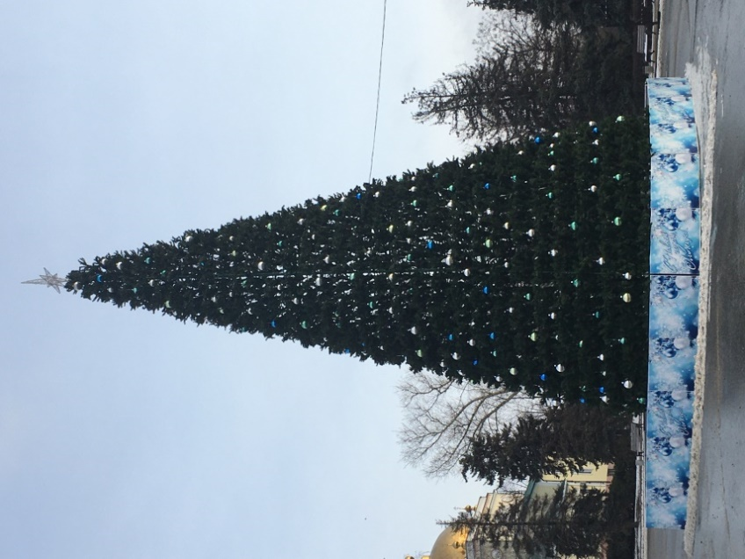
3.1.1. Проверка эффективности и целевого использования средств, выделенных на новогоднее оформление городских пространств в 2022 году проводилась в двух муниципальных учреждениях - МАУ СШ №11, которому выделялись целевые субсидии в сумме 6,0 млн. рублей на оформление общественного пространства у ДС «Звездный» и МУ «Управление главного смотрителя г. Липецка», которому выделено 13,4 млн. рублей для праздничного украшения других территорий города.
На выделенные средства производился демонтаж праздничного оформления установленного в прошлом году, а также монтаж и охрана объектов, установленных для встречи Нового 2023 года.

Проверкой установлено, что в соответствии с муниципальными контрактами, для создания новогодних композиций приобретено 530 деревьев на общую сумму 0,7 млн. рублей.
Для расчета НМЦК МУ «УГС г. Липецка» использовались ценовые предложения о стоимости сосен, полученных от лесхозов Липецкой области. Цена приобретения живых сосен составила 1 250,0 руб. за единицу.
Согласно информации Управления лесного хозяйства Липецкой области средняя стоимость новогодней сосны в лесхозах Липецкой области составляла 400 рублей за единицу товара, что значительно ниже стоимости, определенной заказчиком.
Недостаточное исследование общедоступной информации и некачественная проработка рыночных предложений привели к увеличению расходов бюджетных средств ориентировочно на сумму 0,5 млн. рублей.
Для праздничного оформления заключались договоры на приобретение живых елей, игрушек, опорных столбов и металлического подиума, а также монтаж новогодней атрибутики, где стоимость приобретённой единицы живой ели составила 2400 рублей.
Согласно информации электронной торговой площадки rostender.info в тот же период времени, с той же организацией, заключен аналогичный муниципальный контракт по праздничному оформлению города Воронежа, где стоимость единицы живой ели составила 1600 руб., то есть на 800 руб. меньше стоимости елей, приобретённых МАУ «СШ №11». Превышение стоимости закупки живых елей составило 64,0 тыс. руб., что является неэффективным использованием бюджетных средств.
По результатам проверки начальнику МУ «УГС г. Липецка» и директору МАУ «Спортивная школа № 11» направлены представления для принятия мер по устранению выявленных нарушений.

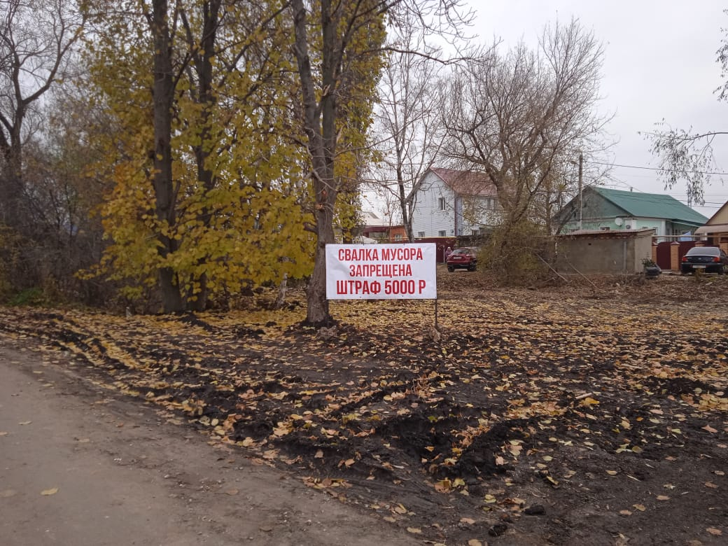
3.1.2. Проверка законности и эффективности использования бюджетных средств, выделенных на вывоз и утилизацию отходов в 2022 году в рамках МП «Благоустройство территории города Липецка» проведена в МУ «Управление главного смотрителя г. Липецка».
В проверяемом периоде расходы на вывоз и утилизацию отходов составили 27,1 млн. руб., из которых 20,8 млн. руб. средства областного бюджета.
Получение существенной суммы дотаций областного бюджета позволило в 2022 году вывезти более 17 тысяч тонн мусора и окончательно ликвидировать значительную часть несанкционированных свалок.
В ходе проверки обследованы места вывоза стихийных свалок, установлено, что на расчищенных территориях установлены камеры видеонаблюдения, повторного накопления мусора не наблюдалось.
В процессе проверки сделаны замечания по формированию начальной максимальной цены контракта в части использования только коммерческих предложений, тогда как помимо них следует использовать иные источники информации, наиболее достоверным из которых является реестр контрактов, где четко видно по каким ценам выполнялись аналогичные работы.
Отсутствие технических характеристик в запросе коммерческих предложений и неиспользование иных источников информации реестров контрактов привело к завышению НМЦК, что подтверждается заключением некоторых контрактов на сумму ниже начальной цены более чем в пять раз и носит признаки административного правонарушения, предусмотренного ст. 7.29 КОАП РФ. За данное нарушение должностное лицо МУ «Управление главного смотрителя г. Липецка» по решению мирового судьи подвергнуто административному наказанию в виде предупреждения.
За счет средств бюджета города в 2022 году выполнены работы по вывозу и утилизации опавших листьев, растительных отходов от контейнерных площадок многоквартирных домов общую сумму 6,0 млн. рублей.
Согласно решениям антимонопольных органов РФ различных регионов, в том числе Липецкой области, с 2021 года имеется практика, о том, что вывоз растительных, древесно-кустарниковых отходов, образовавшихся в результате уборки придомовой территории многоквартирных домов, осуществляется региональным оператором в рамках утвержденного тарифа. Расходы бюджета города на вышеуказанные работы в сумме 6,0 млн. руб. являются неэффективными.
3.1.3. Проверка эффективности и целевого использования бюджетных средств, направленных на устройство тротуаров и подъездных путей к объектам социально-культурной сферы проведена в МУ «Управление главного смотрителя г. Липецка».
Работы выполнены за счет дотаций из областного бюджета в рамках губернаторской программы «Путь в школу» в районах, прилегающих к 11 дошкольным и 16 общеобразовательным учреждениям, на общую сумму 28,5 млн. рублей.
Проверкой установлено, что по некоторым адресам были созданы новые объекты благоустройства (тротуарные дорожки), однако оплачены как работы и услуги по содержанию имущества, что является нарушением Порядка применения бюджетной классификации Российской Федерации. Тротуары на общую сумму 3,4 млн. руб. следовало отнести к основным средствам и учесть на балансе Учреждения. Данное нарушение устранено во время проведения проверки.
Осмотром установлено, что на благоустроенных объектах имеются следы повреждения и разрушения асфальтного покрытия и бордюров. Специалистами МУ «УГС» направлены претензии для устранения недостатков в рамках гарантийных обязательств.
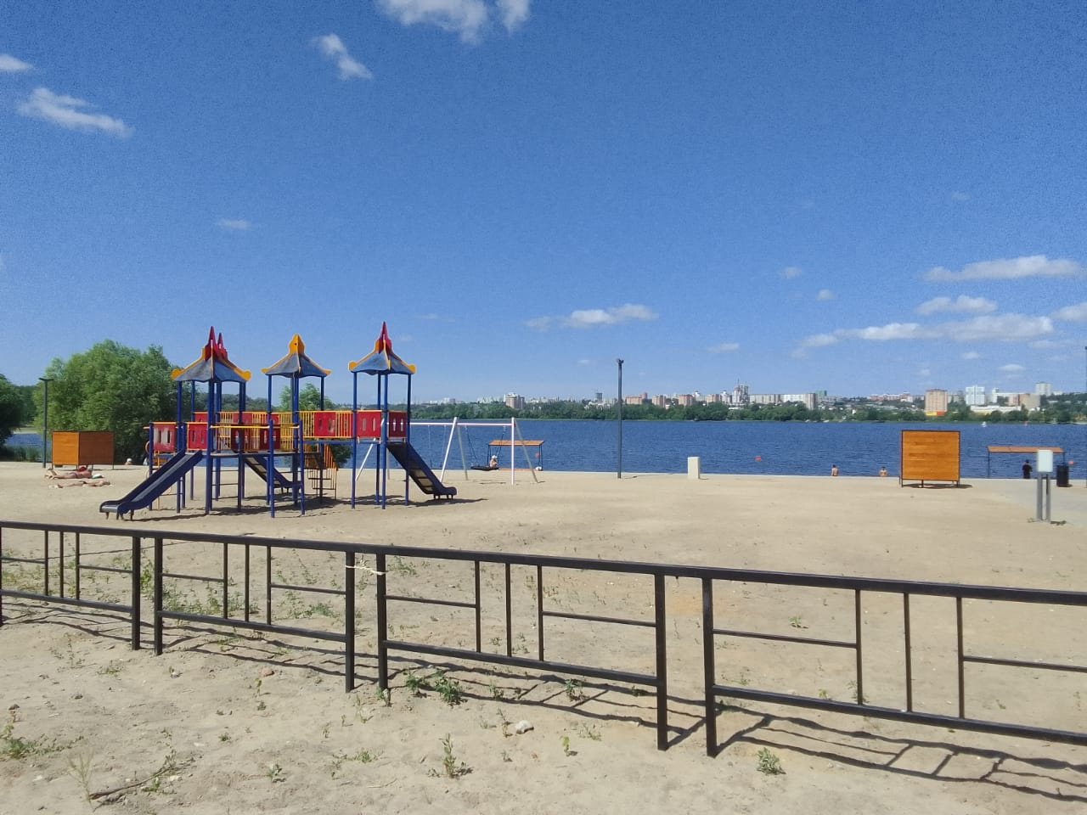
3.1.4. В МБУ «Управление благоустройства г. Липецка» проверено формирование и использование субсидий, выделенных на финансовое обеспечение муниципального задания на выполнение работ по содержанию территорий пляжей, прудов и понтонного моста в 2022 году сумма (4,9 млн. рублей).
В ходе проведения контрольного мероприятия установлено отсутствие документального закрепления за Учреждением права на объекты и земельные участки, что нарушает требования постановления администрации города Липецка от 12.10.2015г. №1873 и влечет риск признания расходов затраченных на содержание пляжей, Комсомольского пруда и наплавного моста нецелевым расходованием бюджетных средств.
Учреждением не обеспечено соблюдение принципа открытости и доступности информации о деятельности учреждения, предусмотренного Федеральным законом «О некоммерческих организациях» и Приказом Минфина России №86н, а именно:
-не обеспечено размещение на официальном сайте электронных копий муниципального задания с учетом изменений;
-ежемесячные отчеты о выполнении муниципального задания за 2022 год размещались с нарушением установленного срока.
В целях исправления отмеченных нарушений, учреждением совместно с департаментом дорожного хозяйства и благоустройства проводится работа по закреплению на праве оперативного управления имущества и земельных участков, на содержание которых доводится муниципальное задание. Приказом по учреждению закреплены сроки размещения информации и ответственные лица.
В практике благоустройства территории города в последние годы широкое применение находят проекты инициативного бюджетирования.
Решением Липецкого городского Совета депутатов от 16.07.2019 №947 утверждено «Положение о реализации инициативного бюджетирования в городе Липецке» (далее - Положение).
В соответствии с Положением инициативное бюджетирование - форма участия жителей города Липецка, объединенных территориальным общественным самоуправлением (далее - ТОС), в определении и выборе проектов финансируемых за счет средств бюджета города с привлечением средств физических и (или) юридических лиц.
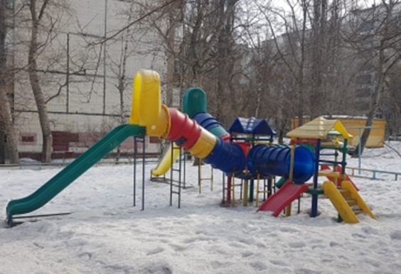
3.1.5. В отчетном году Счетной палатой проведена проверка по вопросу законности и эффективности использования бюджетных средств, выделенных на реализацию проектов инициативного бюджетирования в 2021- 2022 годах.
В 2021 году одним из условий предоставления субсидии из бюджета области городским округам являлось финансовое участие физических и (или) юридических лиц в реализации муниципальных программ в размере 6% от стоимости проекта. Проект должен быть предложен ТОС и отобран на конкурсной основе.
Проверкой установлено, что в пакетах документов, подписанных для участия в конкурсе, отсутствуют подписные листы в поддержку инициатив ТОС, фотоматериалы, на схемах благоустройства не обозначены объекты планируемого благоустройства.
Проектами в основном предусматривалось устройство площадок с резиновым покрытием, пешеходных дорожек, ремонт дорог, установка спортивного и детского игрового оборудования, металлических ограждений, скамеек, урн.
Исполнение мероприятия «Реализация проектов, отобранных на конкурсной основе, предложенных ТОС» осуществлялась МУ «Управление капитального ремонта» г. Липецка.
Доведены лимиты средств в сумме 23,4 млн. руб., освоение денежных средств составило 100%.
Проверкой установлено, что по 8 муниципальным контрактам подрядчиками нарушались сроки выполнения работ. Учреждением в адрес исполнителей работ направлены претензии на общую сумму 158,3 тыс. руб., которые оплачены в полном объеме.
Выборочным контрольным обмером работ расхождений фактически выполненных объемов с актами выполненных работ не установлено.
В 2022 году реализация проектов, отобранных на конкурсной основе, осуществлялась департаментом развития территорий администрации города Липецка в лице МКУ «Центр развития территории» в рамках муниципальной программы «Мой двор».
В связи с этим, в 2022 году «Положение о реализации инициативного бюджетирования в городе Липецке» стало не актуальным и требовало пересмотра, что на момент проверки не было сделано.
В первоначальный план реализации МП «Мой двор» внесены 16 проектов-победителей конкурсного отбора общей стоимостью 20,8 млн. руб., внесенными изменениями сумма уменьшена до 11,2 млн. руб., 1 проект исключен, средства софинансирования в сумме 120 тыс. руб. возвращены жителям.
В нарушение Постановления администрации города Липецка «О порядке разработки, реализации и оценки эффективности муниципальных программ г. Липецка» План реализации МП «Мой двор» на 2022 год размещен на официальном сайте администрации города без учета внесенных изменений.
Проверкой своевременности исполнения муниципальных контрактов, установлено, что по 5 контрактам подрядчиками нарушены сроки выполнения работ. В адрес исполнителей работ не направлены претензии с требованием об уплате неустоек на общую сумму 44,1 тыс. рублей.
Освоение денежных средств, выделенных на мероприятие по реализации проектов, составило 72% или 8,1 млн. рублей. Работы по благоустройству 5 дворовых территорий перенесены на 2023 год и должны быть оплачены из восстановленного остатка денежных средств. В результате проведенное мероприятие по итогам 2022 года можно оценить как малоэффективное.
Директору МУ «УКР» г. Липецка, председателю департамента развития территории администрации города Липецка, и.о. директора МКУ «Центр развития территории» направлены представления о принятии мер по устранению выявленных нарушений и недостатков.
3.1.6. В 2023 году проведено совместное с Контрольно-счетной палатой Липецкой области контрольное мероприятие по вопросу законности и эффективности использования средств, выделенных бюджетам муниципальных образований на реализацию мероприятий по благоустройству дворовых территорий многоквартирных домов в рамках государственной программы Липецкой области «Формирование современной городской среды в Липецкой области».
В городе Липецке до 2022 года действовало несколько программ и проектов по благоустройству дворовых территорий: «наказы избирателей», «инициативное бюджетирование», конкурс «Липецкий дворик». Данные мероприятия, не соответствовали требованиям комплексного благоустройства территории из-за недостаточности финансирования мероприятий и высокого уровня софинансирования для жителей, а также не стимулировали к ответственному содержанию общего имущества гражданами и управляющими компаниями.

В целях проведения последовательного подхода к решению проблемы благоустройства дворовых территорий МКД, консолидации денежных средств, учета мнения населения администрацией города было принято решение по объединению данных мероприятий в одну Муниципальную программу «Мой двор».
Итоговый перечень дворовых территорий, подлежащих благоустройству в 2022 году был сформирован на основании обращений граждан к депутатам Липецкого городского Совета депутатов. В данный перечень вошел 81 объект, подлежащий благоустройству.
В целях реализации основных мероприятий программы, направленных на благоустройство дворовых территорий города Учреждением заключено 27 муниципальных контрактов на обустройство 78 территорий города Липецка на сумму 159,7 млн. руб., исполнение составило 130,4 млн. рублей или 81,7%.
В ходе проверки установлены следующие нарушения и недостатки:
- Из 81 объекта, подлежащего благоустройству в 2022 году работы по 35 дворовым территориям окончены полностью (43,2%), по 43 дворовым территориям работы выполнены на 57%, по 4 дворовым территориям работы по благоустройству не проводились.
- По большинству контрактов доля финансового участия собственников помещений составляла менее 1%, а по отдельным контрактам финансирование собственников отсутствовало.
- Допускалось нарушение законодательства о закупках, в части формирования начальной цены контрактов, дробление закупок, непроведение экспертизы результатов контракта, не направлялись требования об уплате неустоек за ненадлежащее исполнение результатов контрактов.
- Не учтено на балансе учреждения, а соответственно в годовом отчете и бухгалтерской отчетности оборудование, установленное в рамках муниципальных контрактов на сумму 70,6 млн. рублей.
- Муниципальной программой предусмотрена передача объектов благоустройства дворовых территорий в состав общего имущества многоквартирного дома, при этом не разработан «Порядок передачи объектов благоустройства в состав общего имущества многоквартирного дома», в связи с чем, объекты благоустройства, созданные в рамках 20 муниципальных контрактов числятся на балансе МКУ «ЦРТ», а не переданы в состав общего имущества многоквартирных домов.
Финансовые нарушения в части учета объектов основных средств, устранены в полном объеме.

  - Контроль за использованием бюджетных средств при строительстве и ремонте объектов коммунальной и социальной инфраструктуры.

Немаловажное значение для дальнейшего развития города имеет обеспечение территорий жилой застройки инженерными сетями и социальной инфраструктурой. Решение данных вопросов производится при финансовой поддержке вышестоящих бюджетов. В рамках контроля за целевым и законным использованием выделенных средств проведены проверки распорядителей, проводивших следующие мероприятия:
- Строительство (реконструкция) объектов социальной инфраструктуры, в рамках реализации проектов по комплексному освоению территорий, предусматривающих строительство жилья (МП «Градостроительная деятельность на территории города Липецка»);
- Строительство объекта «Стадион в микрорайоне «Университетский» в г. Липецк» (МП «Развитие образования в городе Липецке»).

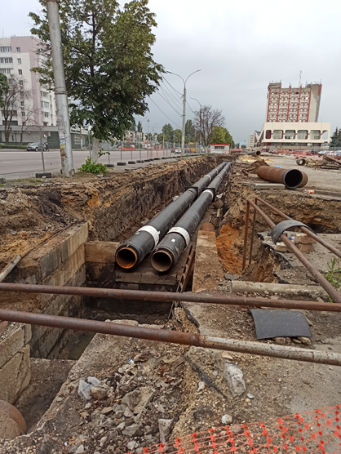
    - На 2022-2023 годы на мероприятие по строительству объектов социальной инфраструктуры предусмотрено ассигнований в сумме 1651,7 млн. руб., из которых 1585,6 млн. руб. или 96 % - финансирование из областного бюджета.
По состоянию на 01.06.2023 года кассовые расходы составили 1253,9 млн. руб. или 76 %, в том числе:
- обеспечение инженерной инфраструктурой территории района улиц Гагарина, Балмочных, Вавилова:
- техприсоединение к сетям теплоснабжения – 302,9 млн. руб.;
- техприсоединение к сетям электроснабжения – 269,9 млн. руб.;
- обеспечение инженерной инфраструктурой территории района улиц Фрунзе, Калинина, Неделина - техприсоединение к сетям водоотведения – 303,2 млн. руб.;
- детский сад микрорайона «Университетский» - 211,8 млн. руб.;
- детский сад в районе улиц В.Музыки, М.Трунова – 166,2 млн. рублей.
На строительство детских садов по решению Оперативного штаба по устойчивому функционированию экономики Липецкой области, заключено 2 муниципальных контракта с единственным поставщиком.
Данные контракты предусматривают авансирование работ от 50% и до 90% и в обязательном порядке подлежат казначейскому сопровождению и строительному контролю со стороны ФБУ «РосСтройКонтроль».
На момент проведения проверки капитальные вложения в данные объекты незавершенного строительства составили 182,0 млн. рублей.
Выборочной проверкой правильности применения норм, расценок и коэффициентов, соответствия объемов выполненных и оплаченных работ, а также выплаты авансов, их зачета в оплату выполненных работ нарушений не установлено.
В рамках исполнения мероприятия муниципальной программы, заключены договоры на технологическое присоединение к сетям электро- и теплоснабжения территории, ограниченной улицами Гагарина, Балмочных, Вавилова и к сетям водоотведения территории квартала улиц Фрунзе, Калинина и Неделина на общую сумму 1140,2 млн. рублей.
Данные договоры заключались с единственным поставщиком (как с монополистами), осуществляются с казначейским сопровождением.
При проверке установлено, что заявка на технологическое присоединение к системе водоотведения подавалась на основании данных, приведенных в «Документации по планировке территории в квартале улиц Фрунзе, Калинина, Неделина в г. Липецке».
При расчете удельного водопотребления (водоотведения) в соответствии с «Местными нормативами градостроительного проектирования города Липецка» установлено, что проектное водоотведение проектируемого к комплексной застройке квартала завышено в 11 раз от существующих нормативов, так как в объем заявленных к техприсоединению мощностей включены, как уже застроенные территории, так и территории иного назначения, под комплексную застройку, не имеющие взаимосвязи с проектируемым объектом.
Проверкой отмечено, что включение в объемы водопотребления иных участков, послуживших основанием для определения цены договора присоединения, несет риски признания данных расходов нецелевым использованием бюджетных средств.
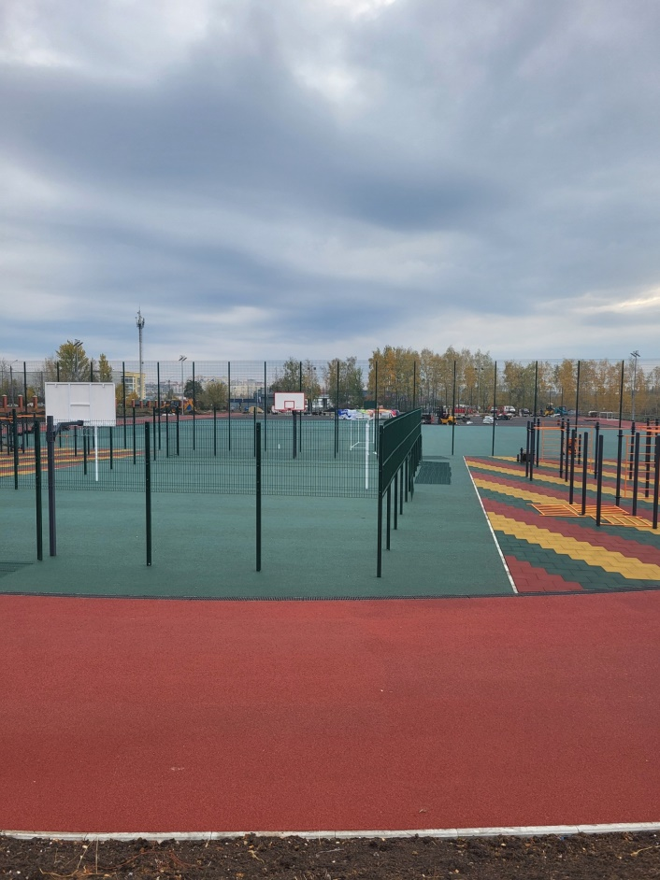
    - Муниципальной программой «Развитие образования города Липецка» в 2022-2023 годах предусмотрено строительство стадиона в микрорайоне «Университетский» сметной стоимостью 103,9 млн. рублей.
Это универсальная спортивная площадка для организации досуга и спортивных занятий населения, в которую входят: футбольное поле, беговые дорожки, комбинированная площадка для баскетбола и волейбола, площадка для прыжков в длину, площадка для силовых упражнений, площадка ГТО, площадка для воркаута.
Работы по организации строительства стадиона реализовывались в рамках двух муниципальных контрактов.

На момент проверки (23.10.2023г.) освоение средств на строительство объекта составило 43,8 млн. рублей или 42%.
Длительность проведения работ и нарушение сроков исполнения контрактов связано с необходимостью выноса с территории строящегося объекта сетей водопровода и канализации, а также сетей связи, принадлежащих ПАО «Ростелеком».
В процессе строительства объекта неоднократно вносились изменения в локальные сметные расчеты.
За счет дополнительных видов работ, не предусмотренных проектом, произведен вынос сетей кабельной линии на сумму 676,6 тыс. руб., что повлияло на увеличение стоимости контракта.
В рамках проводимой проверки проведен выборочный контрольный обмер и визуальный осмотр отдельных видов выполненных работ, проверено их соответствие проектной и исполнительной документации, расхождений по объемам и видам работ с актами выполненных работ не установлено.
Начальнику МКУ «Управление строительства города Липецка» направлено представление о принятии мер к взысканию с подрядчика пени за несвоевременное выполнение условий контракта.

  - Традиционно, под пристальным вниманием Счетной палаты находится использование бюджетных средств, выделенных на укрепление материально-технической базы и проведение капитальных ремонтов в учреждениях социально-культурной сферы.

В отчетном году проверена законность и эффективность использования бюджетных средств, выделенных на:
- Капитальный ремонт спортивных площадок на территории образовательных учреждений в 2022 году;
- Капитальный ремонт культурно-образовательного центра «Маяк»;
- Капитальный ремонт и оснащение задания по адресу г. Липецк, ул. Гагарина 35а (центр креативных индустрий);
- Создание модельных библиотек.
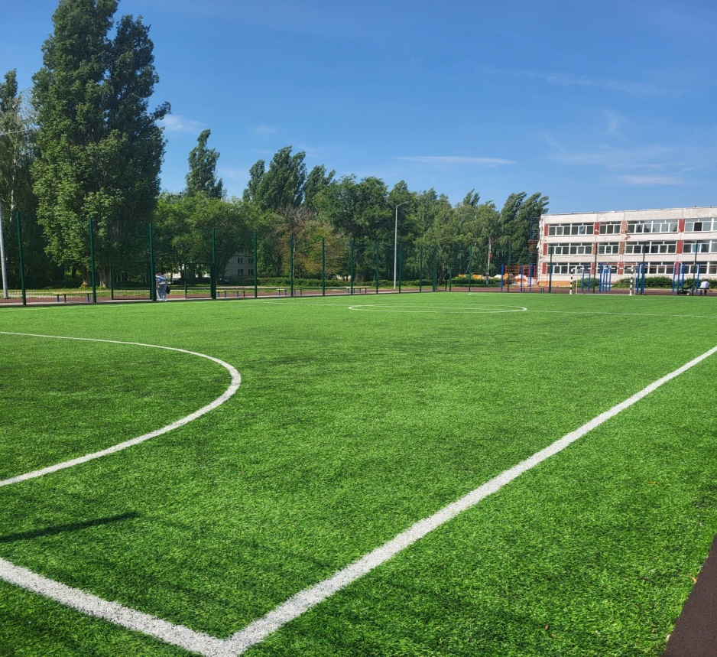
    - В 2022 году в результате народного голосования на портале «Открытый Липецк», в котором приняли участие почти 22 тысячи человек было отобрано 7 спортивных площадок на территориях общеобразовательных учреждений для проведения комплексной реконструкции. Липчане сделали свой выбор в пользу следующих учебных заведений: МБОУ СШ №63, МБОУ «Школа №6», МБОУ СШ №54, МАОУ СШ №51, МБОУ СШ №5, МБОУ СШ №37, МБОУ СОШ №40 г. Липецка.
В рамках муниципальной программы «Развитие образования города Липецка» на капитальный ремонт спортивных площадок и установку оборудования выделено 131,7 млн. руб., средства освоены в полном объеме.
Отличительной особенностью ремонта спортплощадок стало устройство автогородка в ОУ №63, на территориях 7 школ установлены площадки для воркаута, появились детские площадки (ОУ №5, 51), зона для игры в настольный теннис (ОУ №5), полоса препятствий (ОУ №37), хоккейная коробка (ОУ №51), основание футбольных полей покрыто не только синтетическим покрытием, но и искусственной травой (ОУ №54).
В ходе проверки установлено завышение оплаченных объемов работ над фактически выполненными, на общую сумму 666,0 тыс. рублей, в основном за счет оплаты фактически неустановленных бортовых камней в количестве 652 штуки на 610,4 тыс. рублей.
Также установлено неэффективное использование бюджетных средств в сумме 208,7 тыс. рублей, состоящее в том, что 223 штуки смонтированных бортовых камней, закрыты резиновым покрытием.
Визуальным осмотром установлены некачественно выполненные работы - по всему периметру спортплощадок плохо видны следы разметки, бетонное основание вокруг столбов не закрыто резиновой крошкой, на комплексе из трех турников отсутствует перекладина для подтягивания.
Во исполнение представления Счетной палаты, некачественно выполненные работы устранены. В счет возмещения завышенной оплаты подрядчиком выполнены дополнительные работы на сумму 690,9 тыс. рублей.
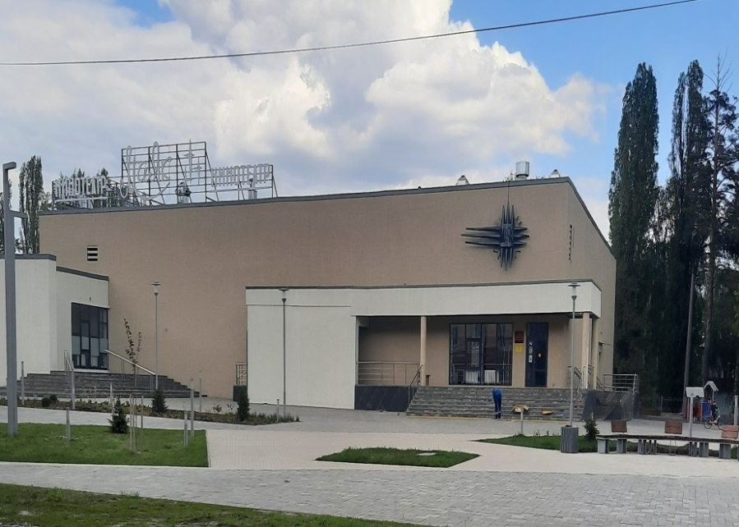
3.3.2 Департаментом культуры и туризма администрации города Липецка в 2021-2022г. МБУ ДО «ДШИ № 2» предоставлены субсидии на капитальный ремонт здания, расположенного по адресу: г. Липецк, ул. Волгоградская, дом 8 (культурно-образовательный центр «Маяк»), в размере 97,2 млн. рублей.

При проверке эффективности и целевого использования средств установлены отдельные недостатки и нарушения.
Проверкой проектной документации к электронному аукциону на выполнение работ по капитальному ремонту кровли установлено завышение её площади на 481,5 кв. м (24 %), что привело к необоснованному увеличению НМЦК и ограничению числа участников закупки.
В ходе исполнения муниципального контракта неоднократно вносились изменения по объемам, видам выполняемых работ, а также цене контракта.
Снижение цены контракта произошло вследствие корректировки площади кровли в сторону уменьшения на ранее завышенную величину.
Работы по ремонту кровли приняты в августе 2021 года, при этом уже 2 сентября 2021 года комиссией МБУ ДО «ДШИ №2» установлено залитие дождевой водой помещения, по причине несоблюдения технологий при монтаже мягкой кровли.
Недостатки, допущенные при монтаже мягкой кровли, устранены за счет средств бюджета города Липецка. С подрядчика в судебном порядке взысканы денежные средства в сумме 293,3 тыс. рублей на устранение недостатков и перечислены на лицевой счет департамента культуры и туризма только в марте 2023 года.
Проверкой установлена оплата невыполненных подрядчиком работ по обеспечению доступа инвалидов на сумму 388,3 тыс. рублей.
Не приняты к учету два смонтированных тепловых пункта стоимостью 3017.3 тыс. рублей.
В ходе проверки установлены факты дробления закупок. Например, 04.05.2023 г. заключены 3 договора на выполнение одинаковых видов работ –(установка потолка и отделка стен), в этот день же с тем же подрядчиком заключено еще два договора на выполнение работ по штукатурке стен в одних и тех же помещениях. Кроме того, 04.05.2023 года заключены договоры с другим поставщиком на выполнение отделочных работ (штукатурка, шпатлевка, грунтовка стен, оклейка стен стеклообоями). Вышеуказанные работы составляют единый цикл работ и предусмотрены единой проектно-сметной документацией, направлены на обеспечение одних и тех же нужд и образуют единую закупку, которая должна осуществляться конкурентным способом. Действия заказчика в данном случае противоречат принципам обеспечения конкуренции и способам определения поставщиков в соответствии с нормами Федерального закона №44-ФЗ и Федерального закона №135-ФЗ «О защите конкуренции».
Вышеуказанные факты носят признаки административного нарушения. Неправильно выбранный способ закупки привел к неэффективному расходованию бюджетных средств в сумме 8 216,0 тыс. рублей.
По результатам проверки в адрес МБУ ДО ДШИ №2 направлено представление, отраженные нарушения устранены. По признакам административного правонарушения проинформирована Прокуратура Липецкой области. Виновное лицо привлечено к административной ответственности в виде предупреждения.
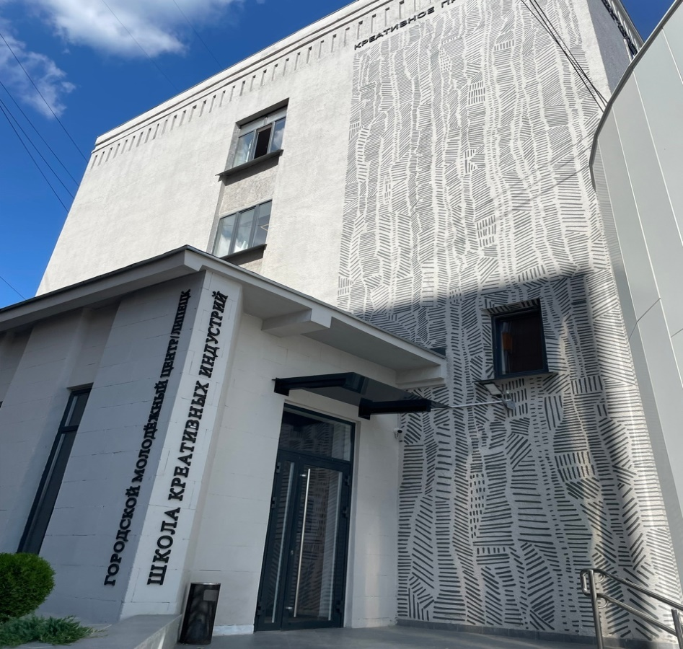
3.3.3. Многочисленные нарушения отмечены в ходе проверки законности и эффективности использования бюджетных средств, выделенных на проведение капитального ремонта и оснащения здания по адресу: г. Липецк, ул. Гагарина, д.35а.
Расходы на капитальный ремонт здания в 2022 году составили 106,1 млн. рублей. Заказчиками работ являлись три муниципальных учреждения: МКУ «Управление ресурсного обеспечения администрации г. Липецка», МАУК «Культурные пространства» и МАУК «Городской молодежный центр».
Проверкой проектной документации установлено завышение индекса на материалы, изделия и конструкции в разделе «Общестроительные работы», что привело к излишней оплате в сумме 819,7 тыс. рублей.
Выборочной проверкой стоимости приобретенного оборудования установлено завышение цен на кондиционеры, рулонные шторы и оборудование системы вентиляции в 2-7 раз. Сумма переплаты составила 13,8 млн. рублей.
Визуальным осмотром установлено, что практически во всех помещениях выполнена некачественная окраска стен, на стенах местами имеются нитевидные трещины, в местах установки розеток стены не прокрашены и имеются сколы краски и штукатурки, на полу 4 этажа имеются вздутие и разрушение полимерного покрытия.
Проверкой установлено завышение фактически выполненных работ по устройству стяжек цементных под керамогранитной плиткой на 175,6 м2 и устройству полов с полимерцементным покрытием на 4 этаже площадью 654,8 квадратных метров, сумма излишне оплаченных объемов составляет 868,5 тыс. рублей.
Следует отметить, что учреждением заключено 14 договоров на выполнение работ по строительному контролю капитального ремонта, 8 из которых на контроль общестроительных работ. В связи с установленными проверкой нарушениями и недостатками, можно сделать вывод о ненадлежащем исполнении договоров на выполнение работ по строительному контролю, за ненадлежащее исполнение обязательств, по которым предусмотрены штрафные санкции в размере 10% стоимости договора.
По результатам проверки в адрес директоров МАУК «Культурные пространства Липецка» и «Городской молодежный центр» направлены представления о принятии мер по устранению выявленных нарушений.
Устранены нарушения на сумму 4,6 млн. рублей, продолжается претензионная работа.
Анализируя практику контроля за проведением ремонтных работ на объектах и процедурой закупок оборудования для муниципальных нужд можно сделать однозначный вывод, о более низкой эффективности использования бюджетных средств в случаях, когда заказчиком работ (услуг) выступает не департамент, а муниципальное учреждение социальной сферы.
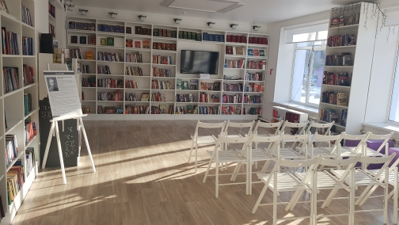
3.3.4. В рамках реализации Национального проекта «Культура» на территории города в 2021-2022 гг. проводилось переоснащение муниципальных библиотек по модельному стандарту.
По итогам конкурсного отбора на предоставление межбюджетных трансфертов из федерального бюджета в 2022 году на создание модельных муниципальных библиотек, победителями на территории города Липецка признаны: Центральная городская библиотека имени С. Есенина МУ «ЦБС» города Липецка (10,0 млн. руб.) и Детская библиотека №24 библиотечно-информационного центра «Левобережный» МУ «ЦБС» города Липецка (5,0 млн. рублей).
Проверкой МУ «Централизованная библиотечная система» по вопросу законности и эффективности использования выделенных бюджетных средств нарушений не установлено.
МУ «ЦБС» субсидии использованы в полном объеме, по целевому назначению. В соответствии с Рекомендациями Министерства культуры РФ основной упор сделан на оформление пространства и приобретение интерактивного оборудования и книжного фонда.
Несмотря на то, что модельные библиотеки в полную силу стали функционировать только к концу 2022 года, во время проверки уже просматривалась динамика повышения основных показателей работы учреждения.
Например, в ЦГБ им. Есенина в 2022 году, по сравнению с предшествующим годом, количество посещений увеличилось на 15,5 процентов.
В результате глобального переоснащения библиотек появилась возможность проведения большего количества массовых мероприятий, в 2022 году оно возросло на 39% за счет проведения тематических вечеров, встреч, праздников.

  - В рамках контроля за использованием бюджетных субсидий проведены проверки эффективности и целевого использования субсидий, выделенных на выполнение муниципального задания и иные цели, а также доходов от внебюджетной деятельности следующих муниципальных бюджетных учреждений:
- Средняя общеобразовательная школа №46 (МБОУ СОШ №46);
- Дошкольное образовательное учреждение №128 (МБД ОУ №128);
- МБУ СК «Сокол».
Отмечено, что все проверенные учреждения выполняют количественные и качественные показатели муниципального задания, а выделяемые на их финансовое обеспечение субсидии используют по целевому назначению.
Отдельные замечания, сделанные в ходе проверок, касаются преимущественно проведения ремонтных работ и вопросов использования закрепленного имущества. А именно:
-отсутствие конкретизации участков проведения ремонтных работ;
-отсутствие страховых полисов по договорам аренды и безвозмездного пользования на помещения пищеблока, обеденного зала и находящееся там оборудование (МБОУ СОШ №46);
-стоимость имущества переданного в аренду и безвозмездное пользование, не учтено на забалансовых счетах (МБД ОУ №128);
- нарушения условий договоров безвозмездного пользования, в части посещения муниципального объекта вне расписаний занятий (МБУ СК «Сокол»);
- нарушение условий договоров аренды в части несвоевременной оплаты арендных, коммунальных платежей и возмещения эксплуатационных расходов.
Руководителям проверенных учреждений направлены соответствующие представления, проводится работа по устранению допущенных нарушений.

- Управление и распоряжение муниципальной собственностью.

В течение отчетного года проводились контрольные мероприятия, направленные на оценку эффективности управления и распоряжения муниципальной собственностью.
В том числе:
- Проверка исполнения условий концессионных соглашений в отношении объектов муниципального имущества по ул. Ударников 12а и ул. Маршала Рыбалко, 19;
- Проверка законности и эффективности управления и распоряжения муниципальным имуществом, переданным по договорам безвозмездного пользования;
- Проверка финансово-хозяйственной деятельности МУП «Липецкая станция аэрации».
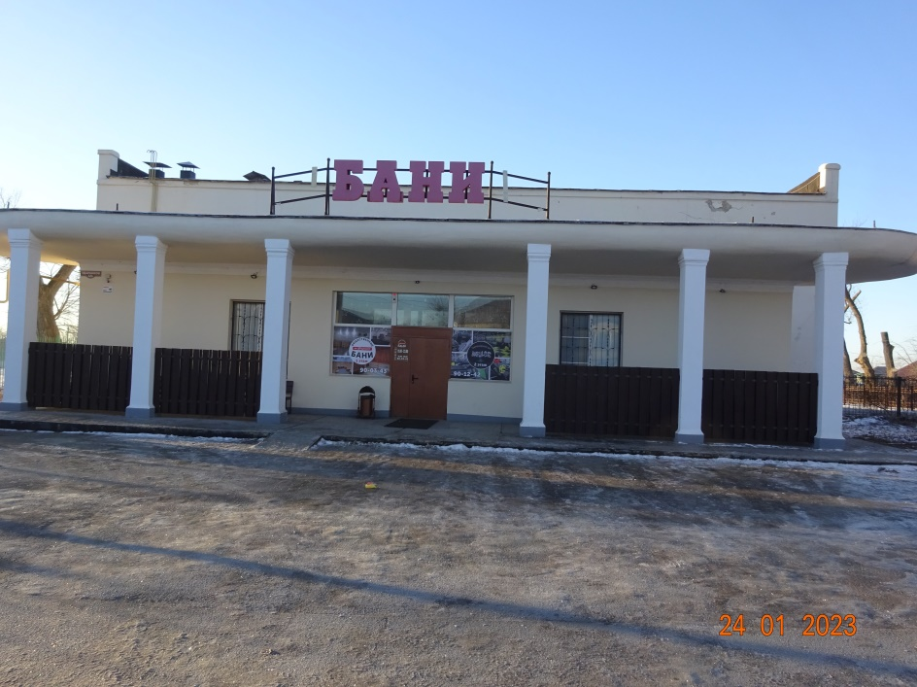
  - Проверка исполнений условий концессионных соглашений проведена в Департаменте экономического развития, с выездом для обследования на объекты соглашения.
Оба объекта концессионных соглашений представляют из себя объекты социально-бытового обслуживания – банные комплексы.
В соответствии с процедурой, предусмотренной Федеральным законом «О концессионных соглашениях» заключены концессионные соглашения: - от 29.09.2017 года с ИП Глебовым А.Л. на реконструкцию бани по ул. Ударников 12а площадью 1034,7 м² на 17 лет, с заявленным объемом инвестиций 7,2 млн. рублей;
- от 07.02.2022 года с ООО «Липецкий банный комплекс» на реконструкцию бани по ул. М. Рыбалко 19 площадью 143,6 м² на срок 20 лет, с заявленным объемом инвестиций 7,8 млн. рублей.
Соглашениями не предусмотрена плата концедента, при этом плата концессионеров составляет 400,0 и 100,0 тыс. руб. в год, соответственно.
Концессионная плата по соглашению 2017 года поступила в доход бюджета в сумме 1120,2 тыс. руб. своевременно, реконструкция и модернизация объекта проведена в установленные соглашением сроки, объект введен в эксплуатацию, в соответствии с экспертным отчетом стоимость выполненных работ по реконструкции составила 11,6 млн. рублей.
В бане по ул. М. Рыбалко на момент проведения проверки проводилась реконструкция, срок выплаты концессионной платы наступает в 2025 году.
При проверке установлены отдельные недостатки и нарушения Федерального закона от 21.07.2015 № 115-ФЗ «О концессионных соглашениях» (далее - Закон 115-ФЗ) и условий заключенных соглашений:
1. Концессионерами не страховался риск случайной гибели, или повреждения объекта в пользу концедента. В отдельные периоды страховые полисы оформлены только на сумму имущественных интересов Страхователя (Концессионера), без учета стоимости имущества концедента.
2. Ни в заключенном соглашении, ни в акте приема-передачи объекта концессии нет сведений о рыночной, либо о балансовой (остаточной) стоимости переданного имущества, что ставит под сомнение исполнение нормы Закона 115-ФЗ о его учете на балансе Концессионера и начисление амортизации.
3. Предоставленными к проверке документами по соглашению 2017 года не подтверждено исполнение концессионером обязательства по изготовлению проектной документации и подтверждению сметными расчетами объемов инвестиций Концессионера в объект реконструкции.
4. При принятии концедентом решения о заключении соглашения с ООО «Липецкий банный комплекс» концессионером с нарушением сроков указан источник финансирования деятельности – договор займа, заключение которого фактически не подтверждено;
5. Установлены случаи нарушения сроков, заключение договора аренды земельного участка, или его регистрации.
По результатам выявленных нарушения в департамент экономического развития города Липецка направлено представление.

  - Заключение договоров безвозмездного пользования недвижимым имуществом, находящимся в муниципальной собственности г. Липецка предусмотрено для отдельных ссудополучателей в соответствии с Положением «О сделках с муниципальным имуществом».
В 2022 г. Управлением имущественных и земельных отношений администрации города Липецка по договорам безвозмездного пользования недвижимым имуществом передано 17 помещений площадью 4 315,4 м2, балансовой стоимостью 7,1 млн. рублей.
Проверкой исполнения условий договоров установлено, что большинство ссудополучателей не предоставляют ссудодателю акты сверки по коммунальным и эксплуатационным услугам, не заключают договоры страхования имущества, полученного в безвозмездное пользование, что влечет за собой риски оплаты коммунальных платежей не оплаченных пользователем за счет бюджета города.
Отсутствие договора страхования влечет за собой невозможность получения страхового возмещения в случае повреждения либо утраты муниципального имущества и может повлечь дополнительные расходы бюджета на устранение последствий и его восстановление.
По результатам проверки в адрес начальника управления имущественных и земельных отношений администрации города Липецка направлено представление о принятии мер по устранению выявленных нарушений и недостатков.

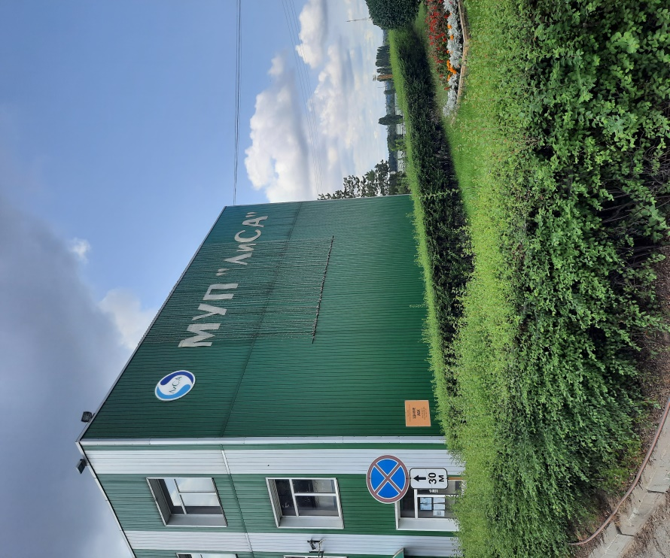
  - Счетной палатой города проверена финансово-хозяйственная деятельность муниципального унитарного предприятия «Липецкая станция Аэрации», уставная деятельность которого была фактически прекращена с 01.06.2023 года, в связи с передачей закрепленного за предприятием имущества, остаточной стоимостью 346,0 млн. рублей, участвующего в процессе осуществления основного вида деятельности, по концессионному соглашению ООО «РВК-Липецк».
После передачи имущества концессионеру, у муниципального предприятия остались основные средства, остаточной стоимостью 20,8 млн. рублей, в числе которых арендованные иловые площадки-накопители, нереализованная проектно-сметная документация на реконструкцию оборудования и другое.
В ходе анализа состава оставшегося имущества, установлено, что из 79 объектов 44 объекта изначально были включены в перечень имущества к передаче концессионеру, но не приняты ввиду их износа, нецелесообразности восстановления и иным причинам.
Порядка 20 объектов, наоборот, не планировались к передаче в концессию, но используются в деятельности концессионера без договорных отношений, что является фактом неэффективного управления муниципальной собственностью.
Предприятием не расторгнут договор аренды иловых площадок с ООО «РУС Сошки», сроком действия по 01.10.2026 года, с арендной платой 281,7 тыс. рублей в месяц.
Действие настоящего договора, после прекращения уставной деятельности влечет необоснованные расходы в части арендных платежей и наращивание кредиторской задолженности.
На дату проверки, предприятие имело оборотные активы для полного погашения всех имеющихся обязательств при планируемой ликвидации.
Однако, учитывая стремительное сокращение чистых активов и наращивание затрат, в ходе проверки рекомендовано:
-ускорить процедуру ликвидации предприятия;
-передать концессионеру имущество, используемое в его производственной деятельности;
-провести работу по расторжению или передаче прав и обязанностей по договору аренды иловых площадок.
- Экспертно-аналитическая деятельность

В 2023 году Счетной палатой города Липецка проведено 7 экспертно-аналитических мероприятий, в числе которых можно выделить следующие.
  - Анализ расходования средств бюджета города, выделенных в 2022 году на исполнение судебных актов по обращению взыскания на средства бюджета.
В ходе мероприятия проанализирована организация и выполнение работы по исполнению судебных актов с учетом требований Бюджетного кодекса РФ.
Отмечен значительный рост выплаченных за счет бюджета города сумм, по сравнению с предыдущим годом в 2022 году произошло увеличение суммы в три раза.
Анализируя структуру расходов бюджета на исполнение судебных решений по сферам деятельности можно выделить следующие направления:
-благоустройство и дорожное хозяйство;
-жилищно-коммунальное хозяйство;
-градостроительство;
-управление имуществом.

Информация о расходах бюджета города Липецка по исполнению судебных актов в разрезе распорядителей бюджетных средств представлена диаграммой.

тыс. руб.

Проанализировав судебные решения по искам о взыскании ущерба в сфере благоустройства и дорожного хозяйства, можно сделать вывод, что причиной обращения в суд явилась сверхнормативная ямочность на автомобильных дорогах общего пользования, в основном не на центральных магистральных улицах (Хренникова, М.Расковой, Майская, Краснозаводская, Сырская, Индустриальная, Ковалева, Товарный проезд и т.д.) При этом наиболее часто ДТП происходили в весенне-зимний период, с января по апрель.
По мнению Счетной палаты города Липецка единственной действенной мерой по снижению выплат от нанесенного ущерба является приведение автомобильных дорог города в соответствие нормативным требованиям.
Проанализировав судебные решения по искам о взыскании ущерба в сфере градостроительства можно прийти к выводу, что основной причиной обращения взыскания на средства бюджета является ненадлежащее исполнение договорных обязательств муниципальным казенным учреждением «Управление строительства города Липецка».
В сфере жилищно-коммунального хозяйства и управления имуществом основной причиной обращения взыскания на средства бюджета явилось наличие задолженности по содержанию и текущему ремонту общего имущества МКД (в части помещений, находящихся в муниципальной собственности), оплате поставки тепловой энергии, судебных расходов.
Счетной палатой города Липецка проведен анализ причин роста взысканных сумм, по итогам направлены предложения по их минимизации в департаменты финансов, а также дорожного хозяйства и благоустройства города Липецка.
Предложено:
1. Главным распорядителям (администраторам) бюджетных средств принимать конкретные меры, предусмотренные гражданским законодательством:
- по своевременному финансированию соответствующих учреждений во избежание образования кредиторской задолженности;
- по взысканию понесенных бюджетом муниципального образования расходов с виновных лиц в регрессном порядке;
- по оценке перспектив судебных актов, которые могут позволить избежать или минимизировать дополнительные расходы средств бюджета, в виде оплат услуг представителей, прочих судебных издержек и государственной пошлины.
2. Не допускать образования задолженности по содержанию и текущему ремонту общего имущества МКД (в части помещений, находящихся в муниципальной собственности), оплате поставки тепловой энергии, иным договорам.
3. Осуществлять мониторинг и анализ судебной практики, вступивших в законную силу судебных постановлений, в целях устранения причин и условий, послуживших обращению взысканий на средства бюджета муниципального образования во избежание повтора аналогичных ситуаций.
5.2. Анализ эффективности мероприятий по реформированию организации деятельности по обеспечению на территории города услуг тепло-, энерго-, водоснабжения и водоотведения.
В ходе мероприятия проанализирована деятельность отраслевых органов администрации города, а также предприятий (организаций) осуществляющих полномочия по решению вопросов обеспечения на территории города услуг тепло, электро, водоснабжения и водоотведения.
В настоящее время обеспечение населения коммунальными услугами (в том числе техприсоединение, подключение к сетям водоснабжения и водоотведения) на территории города Липецка осуществляется в основном не муниципальными предприятиями (организациями).
Муниципальным образованием город Липецк заключен ряд концессионных соглашений в отношении объектов коммунальной инфраструктуры длительного срока действия.
Линейные объекты коммунальной инфраструктуры (сетей водоснабжения, водоотведения, теплоснабжения) на территории города Липецка имеют значительную степень износа и нуждаются в ремонте либо реконструкции.
По результатам мероприятия выработаны следующие предложения и рекомендации:
- Осуществлять системный контроль за реализацией концессионных соглашений в отношении объектов коммунального хозяйства.
- Продолжить работы по модернизации систем теплоснабжения, водоснабжения и водоотведения города Липецка с учетом «Стратегии социально-экономического развития Липецкой области на период до 2030 года», принятой Законом Липецкой области от 25.10.2022 № 207-ОЗ с целью обеспечения эффективности теплосетевого комплекса, приведения к нормативным требованиям систем водоснабжения и водоотведения.
- Усилить контроль за реализацией полномочий органов местного самоуправления по организации в границах города Липецка электро-, тепло-, водоснабжения населения, водоотведения.
- Продолжить работы по выявлению, инвентаризации, постановке на учет в качестве бесхозяйных, принятию в муниципальную собственность для дальнейшей передачи ресурсоснабжающим организациям бесхозяйных электрических сетей, объектов тепло-, водоснабжения и водоотведения.
5.3. В Управлении потребительского рынка администрации города Липецка проведен «Анализ формирования и администрирования доходов от размещения на территории города нестационарных торговых объектов, в 2022-2023 годах».
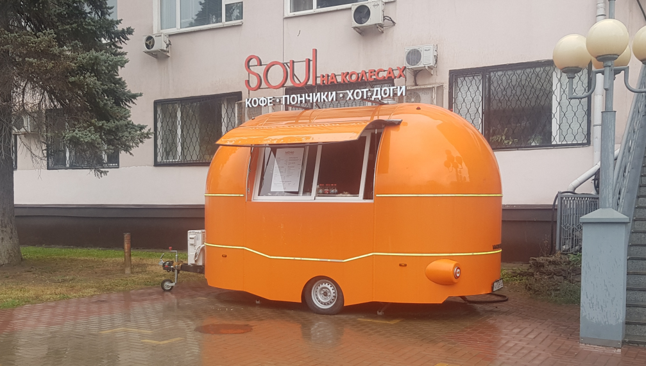
Установлено, что в нарушение «Методики прогнозирования поступлений доходов бюджета г. Липецка, администрируемых Управлением потребительского рынка администрации города Липецка» расчет прогнозных поступлений в доход бюджета на 2022 год осуществлен без учета доходов по договорам на право размещения ярмарок, фактическая сумма поступлений которых составила 3,2 млн. рублей.
Отсутствуют акты сверок с контрагентами, подтверждающие сумму дебиторской задолженности, вследствие чего, в нарушение федерального стандарта бухгалтерского учета для организаций государственного сектора «Доходы» допускаются факты:
-несвоевременности и ошибочного начисления платежей;
-не обеспечен должный контроль за денежными поступлениями платежей в разрезе контрагентов и претензионной работой по оплате договоров за размещение НТО и ярмарок.
Выборочной проверкой установлена задолженность по непредъявленным претензиям на общую сумму 1,8 млн. рублей.
В нарушение выданных Разрешений, четыре сезонных кафе размещены вне схемы, с превышением площадей, указанных в Разрешениях на размещение сезонных кафе на 8-12 процентов.
По результатам мероприятия управлением проведена инвентаризация и исправлены все некорректные начисления по договорам. Налажена претензионная работа. Погашена задолженность по договорам на размещение НТО в сумме 1,4 млн. рублей.
Вопрос о внесении изменений в Порядок размещения НТО, в части ответственности за нарушение Схемы размещения объектов, находится в стадии разработки.
5.4. В Департаменте образования администрации города Липецка проведен «Аудит закупок организации питания обучающихся в муниципальных образовательных учреждениях г. Липецка в 2022 году».
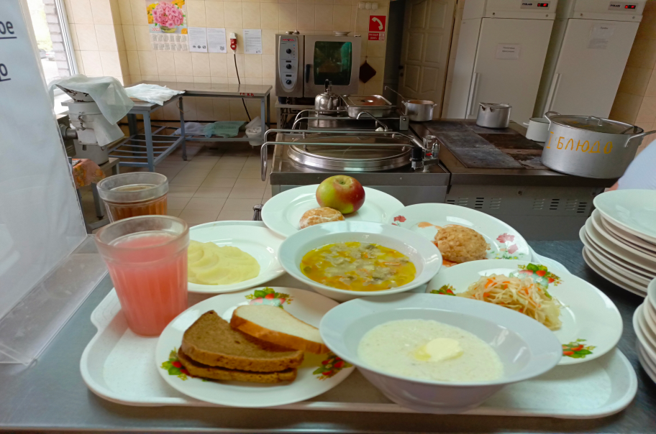
Бюджетом города Липецка на 2022 год на социальные выплаты по организации горячего питания детям предусмотрено 386,98 млн. руб., фактическое исполнение составило 332,24 млн. рублей. Экономия по выплатам в сумме 54,74 млн. руб. сложилась в связи с «понижением» по результатам торгов относительно начальной максимальной цены лотов (около 6 %) и исполнения договоров и контрактов по фактическому присутствию детей в школах (около 14 %).
Выборочным анализом проведенных торгов и исполнения контрактов установлено:
- Целесообразность, обоснованность и своевременность расходов на закупки.
- Принятые бюджетные обязательства соответствуют бюджетным назначениям, планы-графики закупок содержат всю необходимую информацию для проведения закупок по организации питания в учебном году, конкурсные процедуры проводились своевременно, и обеспечивали беспрерывное получение услуги в течение учебного года.
- Примерное двухнедельное меню (по условиям конкурса) завтраков и обедов для питания учащихся начального общего образования, из малоимущих семей и детей с ОВЗ не соответствует требованиям СанПин по массе порций в зависимости от возраста и по калорийности.
При этом, средний процент отрицательных отзывов в проведенном опросе по удовлетворенности ежедневным меню составляет 15 % (по некоторым школам до 43 %), по качеству приготовления пищи 16 % (по некоторым школам до 52 %) отрицательных отзывов.
Заниженные требования в техническом задании к массе порций и калорийности, возможно, являются одной из причин снижения суммы контрактов по результатам конкурсов, проведенных в декабре 2022 года и августе 2023 года относительно начальной максимальной цены, которое составляет от 30 до 36 % (по результатам торгов на оказание услуги на январь-май 2023 года падение от НМЦК составило 45,57 млн. рублей).
При проверке исполнения 7 контрактов установлены отдельные факты нарушения сроков оплаты оказанных услуг по организации питания на общую сумму 2,4 млн. рублей.
По пояснениям департамента образования города Липецка, данные нарушения стали возможны в результате частичных задержек и поступления денежных средств из областного бюджета по заявкам департамента образования.
Департаменту образования администрации города Липецка направлены рекомендации в части разработки нового двухнедельного меню для различных категорий обучающихся, соответствующее требованиям СанПиН для включения в Техническое задание торгов на организацию питания учащихся на 2024-2025 учебный год и оказания методической помощи муниципальным образовательным учреждениям с целью исключения в дальнейшей работе фактов нарушений законодательства в сфере закупок и внутренних нормативных документов.

6. Экспертиза проектов нормативных правовых актов.

В соответствии со ст. 9 Федерального закона от 07.02.2011 № 6-ФЗ «Об общих принципах организации и деятельности контрольно-счётных органов субъектов Российской Федерации и муниципальных образований» и статьей 8 Положения «О Счетной палате города Липецка» проводилась экспертиза проектов муниципальных правовых актов в части касающейся расходных обязательств города, приводящих к изменению доходов бюджета, а также муниципальных программ.

По результатам проведенной работы подготовлено 138 заключений, которые направлены Липецкому городскому Совету депутатов и структурным подразделениям администрации города – разработчикам проектов.
Счетной палатой в течение 2023 года направлены заключения по следующим вопросам:

на проекты решений представительного органа о бюджете: | 15
из них:  - на проект бюджета города на 2024 год и плановый период 2025-2026 годов | 3
- на внесение изменений в бюджет | 11
- на отчет об исполнении бюджета | 1
на проекты муниципальных программ (изменений в муниципальные программы) | 28
на проект изменений в Стратегию социально-экономического развития города Липецка | 2
на проект Программы комплексного развития транспортной инфраструктуры города Липецка на 2023-2035 годы | 1
на проекты иных нормативных правовых актов | 92
из них:
- по Уставу города Липецка | 4
- по вопросам оплаты труда | 7
- по предоставлению льгот и преференций | 10
-по вопросам распоряжения муниципальной собственностью | 11
- по внесению изменений в положения о структурных подразделения администрации города Липецка | 19
- по платежам в бюджет | 5
-по бюджетному процессу | 1
- иные | 35

В ходе проведения экспертиз проектов выработаны замечания и предложения, которые в большей части учтены разработчиками нормативных правовых актов.

6.1. Счетная палата наделена бюджетными полномочиями, без реализации которых невозможно обсуждение и принятие проектов бюджета, его корректировка и утверждение отчета об его исполнении. В рамках исполнения бюджетных полномочий в 2023 году подготовлено 15 заключений.
В ходе экспертизы Решений о бюджете анализировалась полнота доходных источников, соответствие вносимых изменений расходным полномочиям городского округа и нормами бюджетного законодательства.

6.2. В рамках исполнения полномочий по оценке реализуемости, рисков и результатов достижения целей социально-экономического развития города Липецка, предусмотренных документами стратегического планирования города Липецка, Счетной палатой города Липецка рассмотрены изменения на проект решения Липецкого городского Совета депутатов от 02.08.2016 № 204 «О Стратегии социально-экономического развития города Липецка до 2035 года» (далее Стратегия).
В заключении отмечено, что проект Стратегии содержит итоги реализации Стратегического плана развития города Липецка до 2016 года, а также определяет основную стратегическую цель на период до 2035 года – устойчивый рост качества жизни населения. Установленные Стратегией приоритеты структурированы по целям с постановкой соответствующих задач. В Проекте содержится комплексный анализ текущего состояния и основные тенденции социально-экономического развития города Липецка, в том числе анализ конкурентоспособности (SWOT-анализ по отраслям) в трех вариантах – инерционный, базовый, оптимистический. Проект содержит фактические и прогнозируемые результаты социально-экономического развития города, рассчитанные при различных условиях развития экономики.
В соответствии с пунктом 5 статьи 40 Федерального закона № 172, разделом 6 Закона Липецкой области № 207 разработка, актуализация и мониторинг реализации документов стратегического планирования должны осуществляться в
соответствии с муниципальным правовым актом. Постановлением администрации города Липецка от 15.02.2017 № 174 утвержден Порядок разработки, корректировки и мониторинга реализации Стратегии социально-экономического развития города Липецка и Плана мероприятий по реализации Стратегии социально-экономического развития города Липецка.
Счетной палатой отмечено, что в нарушение пункта 2 постановления, оно не размещено на официальном сайте администрации города Липецка, а также не размещено в правовой системе «Консультант плюс».
Основным инструментом реализации Стратегии и основой формирования бюджета города являются 16 муниципальных программ, содержащих комплекс планируемых мероприятий, взаимоувязанных по задачам, срокам осуществления, исполнителям и ресурсам и обеспечивающих наиболее эффективное достижение целей и решение задач социально-экономического развития города.
В дальнейшем в ходе реализации Стратегии необходимо учитывать возможные риски не достижения отдельных стратегических целей в случае недостаточной обеспеченности финансовыми ресурсами.

6.3. В связи с перераспределением полномочий между структурными подразделениями администрации города Липецка, значительное количество экспертных заключений касалось внесению изменений в положения о структурных подразделения администрации города Липецка. Например, передавались полномочия по выдаче экспертных заключений в аренду муниципального имущества, по учету имущества казны, переданного в концессию из Управления имущественных и земельных отношений администрации города Липецка в другие департаменты администрации.

6.4. По вопросам управления и распоряжения муниципальной собственностью, а именно утверждения Прогнозного плана (программы) приватизации муниципального имущества, передачи в собственность Липецкой области земельных участков и муниципального имущества и т.п.
Наиболее весомое из них касалось вопроса согласования передачи в собственность Липецкой области здания ЗАГС и муниципального учреждения культуры МБУ ДО «Детская школа искусств № 2».

6.5. По заключениям Счетной палаты в 2023 году отправлено на доработку для дальнейшего рассмотрения 9 проектов, в числе которых:
- Проект изменений в Положение «Об оплате труда работников муниципальных учреждений города Липецка»;
- по вопросу предоставления муниципальной преференции на 2023 год Автономной некоммерческой организации «Футбольный клуб «МЕТАЛЛУРГ», Государственному бюджетному учреждению Липецкой области «Областная комплексная спортивная школа олимпийского резерва с филиалами в городах и районах области»;
- Проект Порядка создания и использования, в том числе на платной основе, парковок (парковочных мест);
- По вопросу согласования совершения сделки по отчуждению из муниципальной собственности города Липецка движимого имущества (автокран «КС-357151»), расположенного по адресу: г. Липецк, ул. Ферросплавная, владение 17;
- Проект прогнозного плана (программы) приватизации муниципального имущества города Липецка на 2024 год и на плановый период 2025 и 2026 годов;
- Проект изменений в «Порядок формирования и использования бюджетных ассигнований муниципального дорожного фонда города Липецка».

7. Деятельность Счетной палаты по противодействию коррупции.

В ходе обеспечения мер по противодействию коррупции, в соответствии с Федеральным законом от 07.02.2011 № 6-ФЗ «Об общих принципах организации и деятельности контрольно-счетных органов субъектов Российской Федерации и муниципальных образований» приоритетное внимание уделяется вопросам предупреждения коррупционных проявлений.
Осуществляются мероприятия по исполнению Федерального закона от 25.12.2008 № 273-ФЗ «О противодействии коррупции», соответствующих Указов Президента Российской Федерации и иных нормативных правовых актов, направленных на принятие эффективных мер по профилактике коррупции, соблюдению общих принципов служебного поведения, норм профессиональной этики, обязательств, ограничений и запретов, установленных на муниципальной службе.
Организована работа по подготовке и представлению справок о доходах, расходах, об имуществе и обязательствах имущественного характера за 2022 год муниципальными служащими Счетной палаты и членами их семей.
На заседании комиссии по противодействию коррупции в городе Липецке рассмотрена информация председателя Счетной палаты по вопросам о выявленных Счетной палатой города Липецка финансовых нарушениях и недостатках, по итогам проверок в 2023 году.
Случаев неисполнения должностными лицами Счетной палаты мер, установленных в целях предотвращения и (или) урегулирования конфликта интересов, также, как и сообщений о фактах обращения в целях склонения должностных лиц к совершению коррупционных правонарушений, в течении года не было.

8. Информационная, методологическая и иная деятельность.
Взаимодействие с государственными, правоохранительными и органами местного самоуправления.

8.1. В целях обеспечения принципа гласности, необходимая информация о работе Счетной палаты размещается и актуализируется на официальной странице сайта Липецкого городского Совета депутатов в сети «Интернет», в социальных сетях «Вконтакте» и «Одноклассники».
Организовано размещение информации о результатах аудита в сфере закупок в единой информационной системе zakupki.gov.ru.
Информация о результатах всех контрольных и экспертно-аналитических мероприятий направляется Главе города, городскому Совету депутатов, структурным подразделениям администрации города и при необходимости правоохранительным органам.
Результаты контрольных и экспертно-аналитических мероприятий рассматривались на заседаниях постоянных профильных комиссий городского Совета депутатов.
В 2023 году создана рабочая комиссия Липецкого городского Совета депутатов для рассмотрения материалов контрольных и экспертно-аналитических мероприятий, в состав которой вошли представители депутатского корпуса, администрации и Счетной палаты города.

8.2. В работе Счетной палаты существенно увеличился объем информации, которая поступает не только от проверяемых организаций, но и из других источников. С помощью информационных технологий Счетная палата получает данные из информационной системы в сфере закупок, что сокращает сроки проведения проверки непосредственно на объекте. Применяются и специализированные программы, например, программный комплекс «Гранд-Смета» для проверки правильности составления смет при проведении строительных и ремонтных работ.
Счётной палате города Липецка предоставлен доступ к системам «Электронный бюджет», «Управление имуществом Липецкой области» (ИС УИЛО).

8.3. Счётная палата взаимодействует со структурными подразделениями администрации города в части предоставления необходимой информации, рассмотрения материалов проверок, устранения нарушений, разработки и принятия необходимых правовых актов для решения проблемных ситуаций.
Представители Счетной палаты участвуют в работе коллегиальных органов городского Совета депутатов и администрации города, Межведомственной рабочей группе по заключению концессионных соглашений, комиссий по противодействию коррупции, оперативного межведомственного штаба по устойчивому функционированию экономики города, оргкомитетов по публичным слушаниям и иных рабочих групп.
Значительная работа проведена по развитию сотрудничества и взаимодействия по вопросам совершенствования муниципального финансового контроля, обмена опытом работы с Союзом муниципальных контрольно-счетных органов Российской Федерации, контрольно-счетными органами субъектов и муниципальных образований.
Председатель Счетной палаты является членом Президиума Союза МКСО-председателем комиссии Союза МКСО по совершенствованию внешнего муниципального финансового контроля.
Работа в Союзе МКСО значительно расширяет и обогащает опыт и знания вопросов финансового контроля, позволяет использовать единую методическую базу, классификатор нарушений, практику работы.
Счетная палата принимает участие в работе ежемесячных круглых столов и вебинаров по различным вопросам финансового контроля, организуемых в заочном формате на общероссийском портале Союза МКСО.

8.4. В отчетном году большое внимание уделялось методическому обеспечению деятельности Счетной палаты, обучению сотрудников, развитию дистанционных методов обучения и контроля. Обновлены и утверждены Коллегией Счетной палаты Стандарты:
- СФК «Финансово-экономическая экспертиза проекта муниципальной программы».
- Стандарт организации деятельности «Планирование работы Счетной палаты города Липецка».
- Стандарт организации деятельности «Подготовка годового отчета о деятельности Счетной палаты города Липецка».

8.5. В 2023 году 7 сотрудников Счетной палаты города Липецка прошли повышение квалификации по следующим программам: «Контрактная система в сфере закупок товаров, работ, услуг для обеспечения государственных и муниципальных нужд», «Государственный (муниципальный) аудит в строительстве. Ценообразование и сметное дело в строительстве», «Ускорение в стиле Excel (продвинутый уровень)», «Аудит в сфере закупок, товаров, работ, услуг для обеспечения государственных и муниципальных нужд», «ценообразование и сметное нормирование в строительстве».

9. Основные задачи и направления деятельности Счетной палаты в 2024 году.

Счетная палата города рассматривает приоритеты своей деятельности в текущем году в определении наиболее рисковых зон в управленческих процессах, в вопросах законности и эффективности использования бюджетных средств.
Большое внимание будет уделяться профилактике и предупреждению нарушений в финансово-бюджетной сфере.
В вопросах внутренней организации деятельности Счетной палаты планируется внедрение и развитие дистанционных методов контроля.
Планом работы на текущий год предусмотрен широкий спектр контрольных мероприятий в сфере образования, физической культуры и спорта, жилищно-коммунального хозяйства, транспорта, благоустройства города, обеспечения безопасного проживания граждан. Совокупность всех блоков работы и профессиональный подход будут способствовать ответственному управлению муниципальными ресурсами, как важному условию повышению качества жизни жителей города.

Председатель
Счётной палаты
города Липецка М.П. Зиборова

